А также в рамках конкурсного задания
№ 2 несовершеннолетние проживающие на территории Ханты-Мансийского района приняли участие в региональном этапе Спартакиады молодежи России допризывного возраста. От Ханты-Мансийского района участие приняла команда средней школы п. Горноправдинск, являющаяся победителем муниципального этапа. Программа мероприятия включала в себя этапы:
- Стрельба из пневматической винтовки;
- Бег 60 м или 100 м и 3 000 м;
- Прыжок в длину с места;
- Метание гранаты;
- Подтягивание на перекладине;
- Военизированная эстафета;
- Разборка/сборка автомата Калашникова;
- Строевая подготовка;
- Плавание 50 м;
- Пейнтбол.
Спартакиада проведена с целью спортивно-патриотического воспитания молодежи допризывного возраста, подготовки юношей к выполнению конституционного долга по защите Отечества – службе в Вооруженных силах Российской Федерации
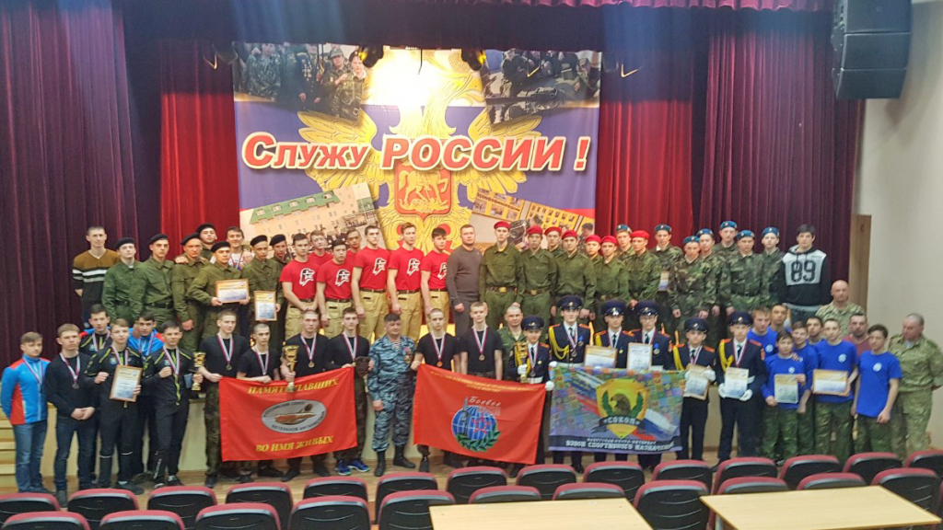
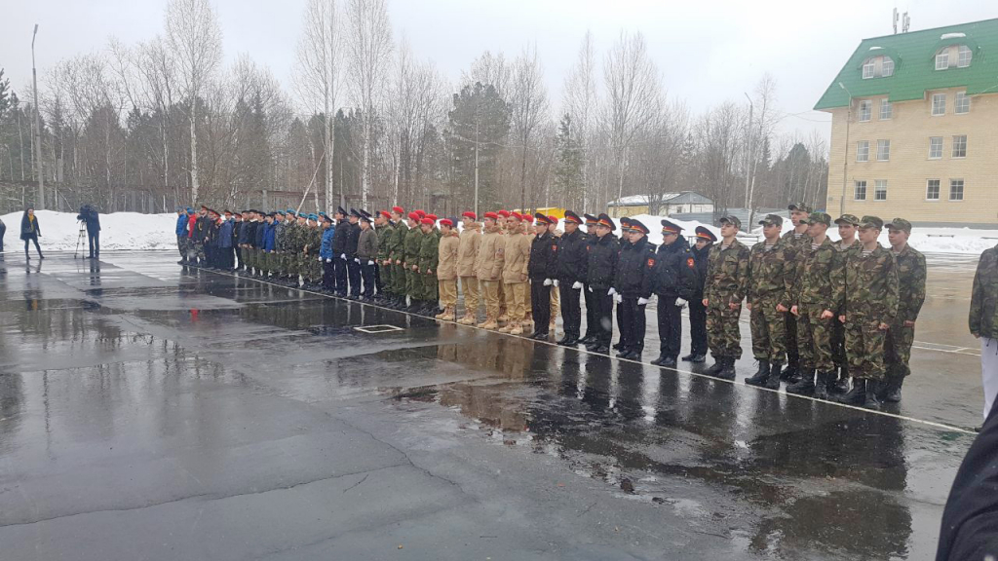 Ханты-Мансийский район презентовал проект «Герои прошлого и настоящего».
В мероприятии приняли участие более 200 человек, в том числе 150 детей, отдыхавших в лагере с дневным пребыванием. В рамках показательных выступлений спецназовцев было инсценировано нападение террористов на группу разведки. Затем на различных площадках для детей прошли занятия по спортивной, духовно-нравственной, военно-патриотической, тактической и огневой подготовке. Участники дружно пробежали кросс.
В сельском поселении Шапша Ханты-Мансийского района в рамках летней оздоровительной кампании, стартовал районный военно-патриотический проект «Герои прошлого и настоящего», который продолжится в сельских поселениях Ханты-Мансийского района и завершится 9 мая 2020 года.
